Índice

HERRAMIENTAS DEL SISTEMA 2
1.1. Introducción 2
1.2. Programador de tareas 2
1.3. Visor de eventos 4
1.4. Carpetas compartidas 4
1.5. Usuarios y grupos locales
1.6. Rendimiento 5
1.6.1. Monitor de recursos 6
1.6.2. Monitor de rendimiento 7
1.7. Conjuntos de recopiladores de datos 8
1.8. Informes 10

HERRAMIENTAS DEL SISTEMA
  - Introducción
Seguimos estudiando algunas Herramientas del Sistema. Accedemos a ellas pulsando con el botón derecho sobre Este Equipo y seleccionando Administrar. Este grupo incluye herramientas y utilidades que están relacionadas con la actividad del sistema operativo y los dispositivos hardware instalados en el equipo. En la Figura podemos ver las subcategorías que incluye a su vez Herramientas del sistema, desplegadas haciendo clic en los enlaces del propio menú del Administrador: Programador de tareas, Visor de eventos, Carpetas compartidas, Usuarios y grupos locales, Rendimiento y Administrador de dispositivos .
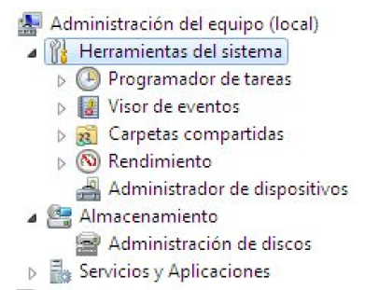
  - Programador de tareas
El Programador de tareas permite crear y establecer tareas comunes que el sistema debe llevar a cabo con la temporización especificada en la configuración de las mismas. Cuando seleccionamos el Programador de tareas en la parte central vemos cuál es el estado de las últimas tareas ejecutadas por el sistema así como cuáles son las tareas activas.
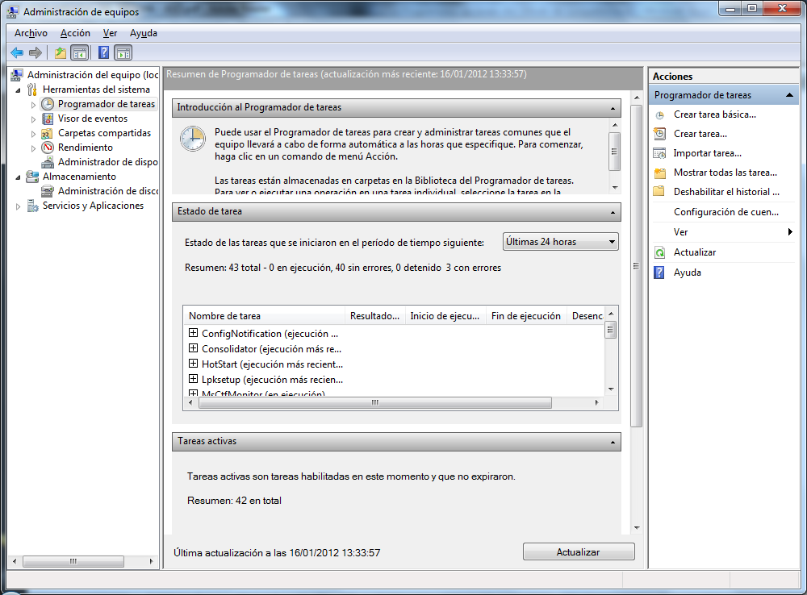
En la columna derecha del Administrador se cargan las diferentes actividades y acciones que podemos realizar en el Programador de tareas. Es fundamental el proceso de creación de nuevas tareas, bien de forma básica con el enlace Crear tarea básica... o bien de forma avanzada con Crear tarea..., en el que tenemos que escribir un nombre y descripción para la tarea, seleccionar los usuarios para los cuales se ejecuta la tarea y con qué privilegios, qué desencadenadores pueden provocar que se ejecute la tarea, que acciones se van a llevar a cabo (por ejemplo, ejecutar un programa o script, enviar un correo electrónico, o mostrar un mensaje) y bajo qué condiciones. Para ello se presentan diferentes pestañas en la ventana que recoge la captura de la Figura.
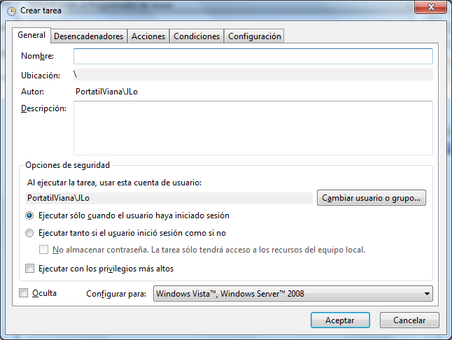
Podemos configurar que las tareas se ejecuten una sola vez, diariamente, semanalmente o mensualmente. La programación de tareas es útil por ejemplo cuando queremos establecer la ejecución de copias de seguridad de elementos de nuestro sistema de ficheros de forma periódica. Además, en otras opciones, es posible realizar la importación de tareas mediante Importar tarea..., ver todas las tareas configuradas o habilitar o deshabilitar el registro de un historial de tareas. Si seleccionamos dentro del Programador de tareas la Biblioteca del Programador de tareas podemos ver todas las que hemos definido como usuarios.
  - Visor de eventos
Continuando con los elementos de Herramientas del Sistema encontramos el Visor de eventos. Con esta herramienta es posible estar al tanto en todo momento de los eventos generados en el equipo, clasificados en cuatro subcategorías o vistas: Vistas personalizadas, Registros de Windows, Registros de aplicaciones y Suscripciones.
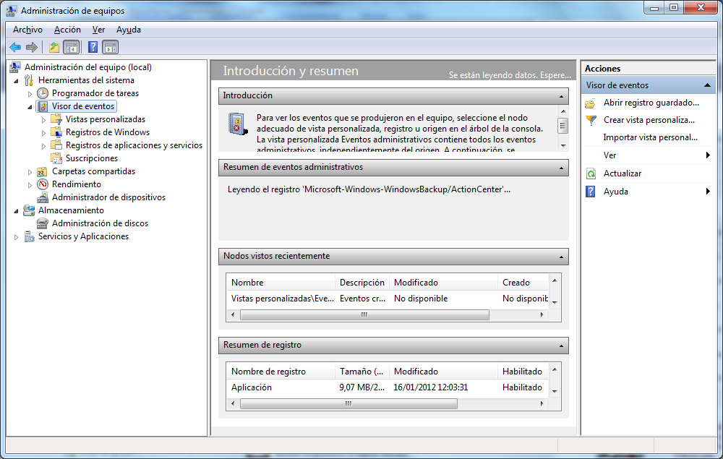
Cada una de estas vistas o subcategorías compone un filtro o selección parcial de los eventos que han sido registrados por el sistema; en el primer caso los tipos de registros a mostrar son configurados por nosotros mismos, en el segundo son eventos registrados en referencia al sistema operativo, o en Registros de aplicaciones podemos ver los eventos surgidos por otras aplicaciones instaladas en nuestro equipo. Entre los distintos tipos de registros a los que podemos acceder encontramos de Aplicación, Eventos de hardware, Internet Explorer, Seguridad, Sistema, etc. Entre las posibles acciones relacionadas con el Visor de eventos podemos, por ejemplo, importar una vista personalizada creada anteriormente o configurar una nueva.
  - Carpetas compartidas
La tercera subcategoría en Herramientas del sistema es Carpetas compartidas:
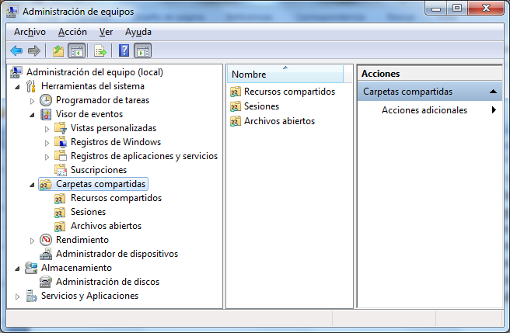
Desde aquí podemos ver cuáles son los Recursos compartidos en red por nuestro equipo, qué sesiones están activas y haciendo uso de esos recursos compartidos (Sesiones) y, en concreto, qué archivos se están manipulando (Archivos abiertos). Desde aquí no es posible añadir nuevos recursos compartidos, lo que vemos más adelante. Acceso a Internet y Medios Compartidos. Las acciones disponibles se limitan por tanto a manipular la visualización de los elementos en la parte central de la ventana. Si seleccionamos Recursos compartidos podemos ver que por defecto son compartidos algunos elementos, como la unidad C:\ o el directorio C:\Windows. Estos elementos compartidos cuyo nombre termina con el símbolo $ se encuentran ocultos, y por lo tanto no son visibles directamente desde el entorno de red.
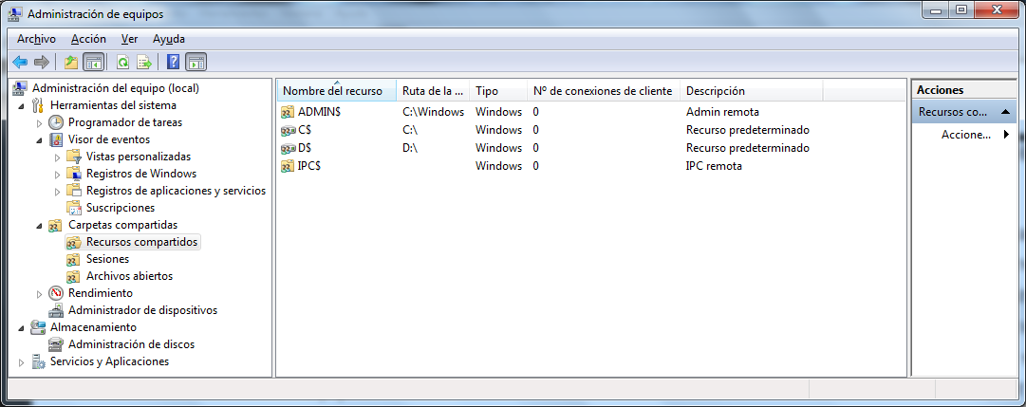
  - Usuarios y grupos locales
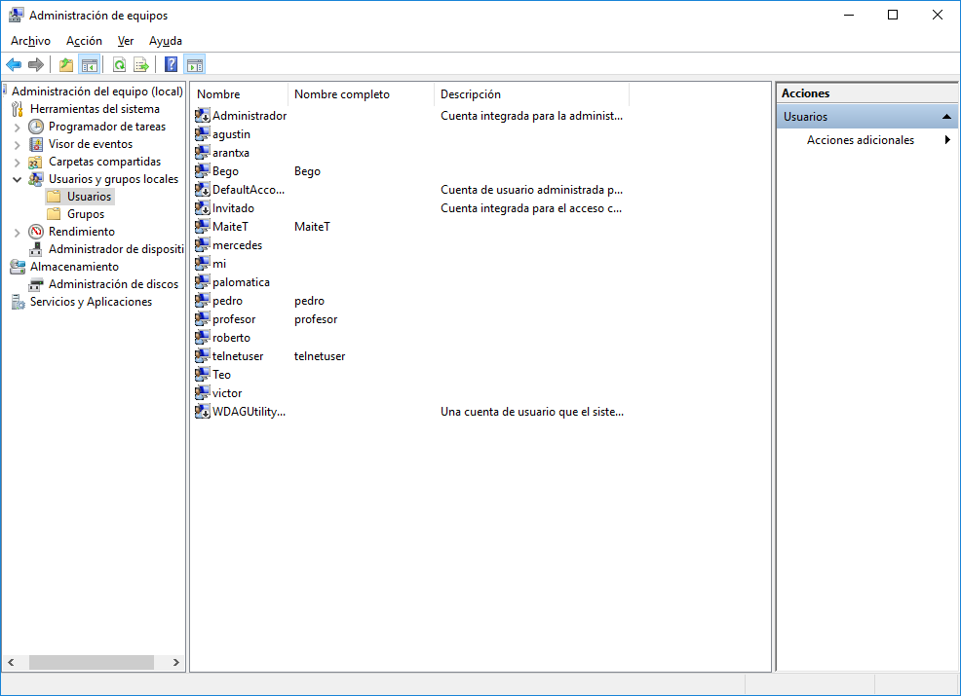

  - Rendimiento
A continuación vemos una de las subcategorías más importantes: Rendimiento. Supervisar el rendimiento del sistema es una parte importante del mantenimiento y de la administración de Windows 10.
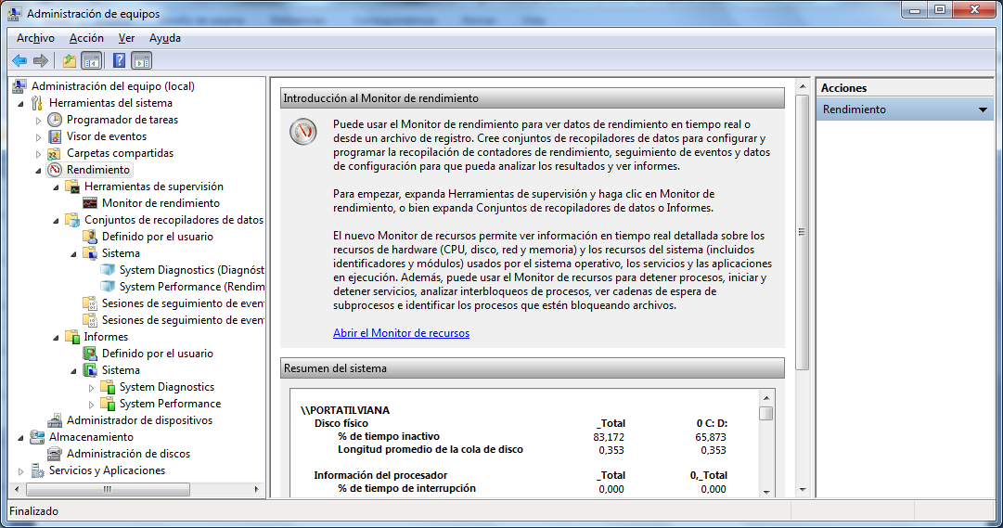
Los datos de rendimiento se utilizan para comprender la carga de trabajo y el efecto que produce en los recursos del sistema, observar los cambios y las tendencias en las cargas de trabajo y en el uso de los recursos, de modo que se puedan planificar las futuras actualizaciones, comprobar los cambios de configuración u otros esfuerzos de ajuste mediante la supervisión de los resultados, diagnosticar problemas y componentes o procesos de destino para la optimización.
    - Monitor de recursos
En la parte central del Administrador de equipos podemos ver ahora un resumen con las características principales del sistema así como diversos enlaces con información útil para empezar a conocer cómo sacar partido a las utilidades de esta categoría. Además disponemos de un enlace directo (Mostrar el Monitor de recursos) para acceder al Monitor de recursos, mostrado en la Figura siguiente. En el Monitor de recursos disponemos de diferentes pestañas para los distintos recursos que están siendo monitorizados (Información general, CPU, Memoria, Disco y Red), incluyendo gráficos que muestra en tiempo real el consumo para cada uno de ellos.
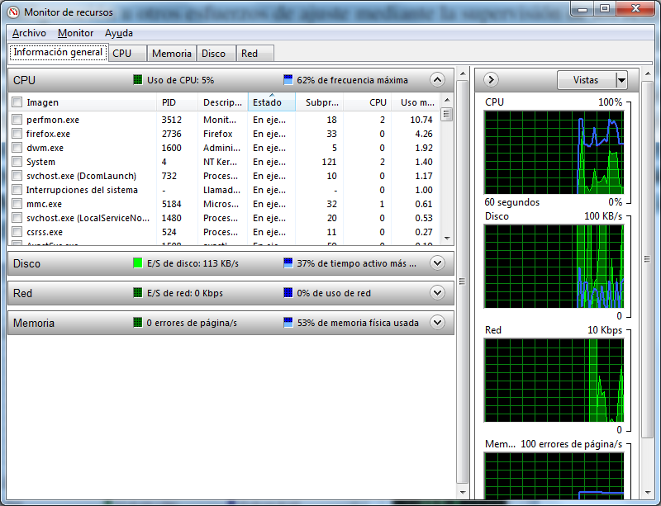
En la pestaña Información general es posible dar un repaso a los resultados globales para cada uno de ellos, mientras que en cada pestaña dedicada es posible acceder a información con un mayor nivel de detalle. Por ejemplo, para Memoria es posible observar qué cantidad de la misma se encuentra en uso, qué cantidad libre, qué procesos están interviniendo en su uso,... todo ello mediante gráficos cuya interpretación es sencilla.

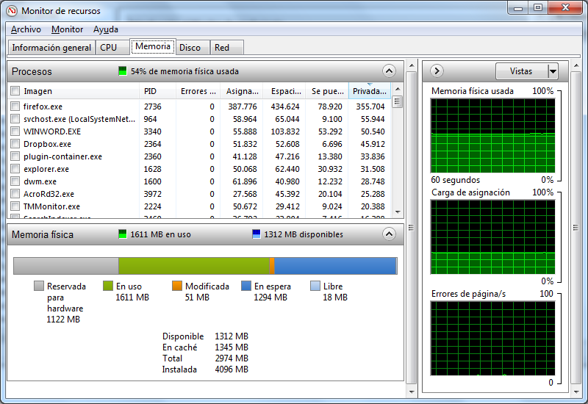
Dentro de Rendimiento disponemos de tres grupos de utilidades: Herramientas de supervisión, Conjuntos de recopiladores de datos e Informes.

    - Monitor de rendimiento
Como herramienta de supervisión disponemos del Monitor de rendimiento, que nos permite observar en tiempo real el consumo que estamos realizando de los recursos del equipo. Las variables que muestra el Monitor de rendimiento son añadidas como contadores.
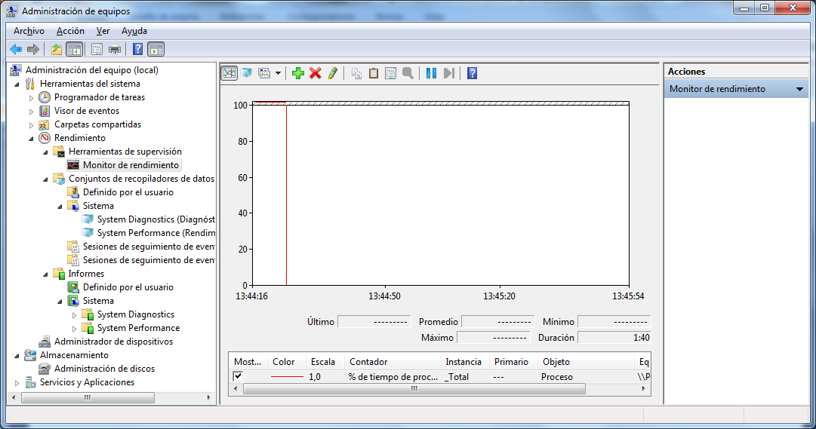
Para añadir un contador al monitor del sistema, pulse en el botón y así aparece en pantalla la ventana Agregar contadores Seleccionamos el contador deseado y pulsamos los botones Agregar y Aceptar para añadirlo al gráfico de monitorización.
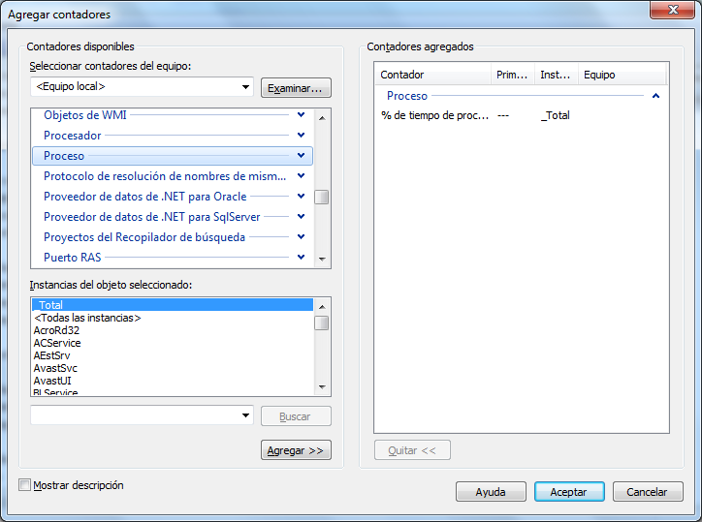
El monitor de rendimiento permite monitorizar cualquier elemento del sistema: desde el rendimiento de la CPU al número de bits que transmite la interfaz de red. Para conocer los posibles elementos que se pueden monitorizar pulsamos el checkbox Mostrar descripción y aparece así en la parte baja de la ventana una breve descripción sobre cada elemento.
  - Conjuntos de recopiladores de datos
Continuando con las utilidades que contiene Rendimiento tenemos los Conjuntos de recopiladores de datos. Los Conjuntos de recopiladores de datos aumentan las capacidades de seguimiento del Monitor de rendimiento incluyendo funciones para almacenar información de registro y traza así como generar alertas.
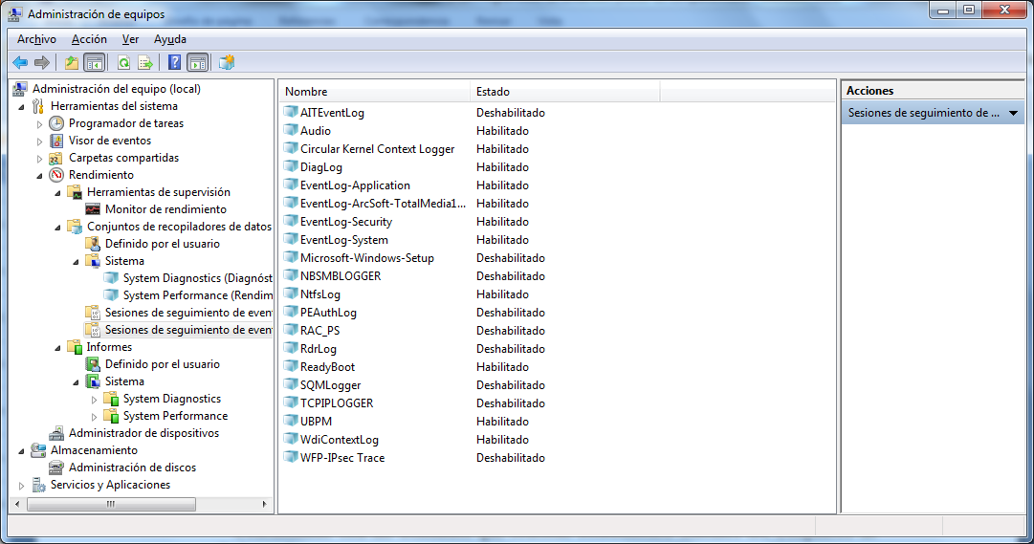
Los hay definidos por el usuario o pertenecientes al sistema. También podemos crear sesiones de seguimiento de eventos y sesiones de seguimiento de eventos de inicio. De esta forma es posible crear alertas y determinar la acción a realizar cuando se produzcan, por ejemplo, si se produce una alerta podemos hacer que se inicie un registro de seguimiento (para luego analizar el estado del equipo) o incluso, enviar un mensaje de correo al usuario administrador. Además de cambiar la visualización de los diferentes elementos que componen estos conjuntos podemos crear nuevos como hemos comentado.
Para crear un nuevo conjunto hacemos clic con el botón derecho del ratón sobre cualquiera de ellos y seleccionamos Nuevo y Conjunto de recopiladores de datos. A partir de aquí, con tan sólo seguir un par de pasos podemos crear nuestro nuevo conjunto de recopiladores bien a partir de una plantilla o bien manualmente. Eligiendo Crear manualmente (avanzado) tenemos las siguientes dos opciones en cuanto a tipos de datos a incluir en la recopilación:
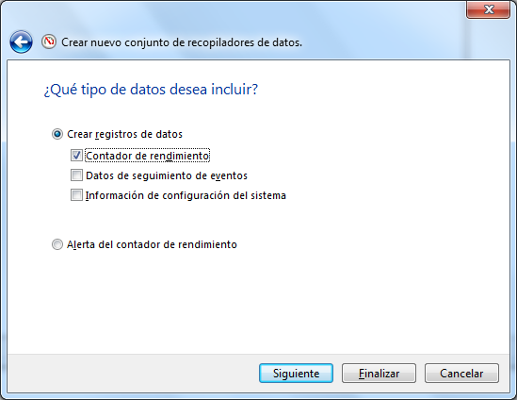
Crear registro de datos: Contador de rendimiento (para crear un registro de datos con los valores de los contadores de rendimiento que previamente hayamos indicado), Datos de seguimiento de eventos (registran los datos reunidos por el proveedor del sistema operativo o uno o más proveedores que no sean del sistema, por ejemplo programas; los sucesos registrados por el proveedor del sistema son: creación/eliminación de procesos, creación/eliminación de subprocesos, E/S de disco; TCP/IP de red, errores de página; y detalles de archivo), e Información de configuración del sistema.
Alerta del contador de rendimiento. Nos permite definir alertas a partir del valor de los contadores del sistema. Una vez establecidos los límites de los contadores, la alerta es creada y puede ser plenamente configurada haciendo clic con el botón derecho y Propiedades. Disponemos de diferentes pestañas para la configuración de la programación de la alerta, para establecer una condición para detener la alerta (duración o límite), planificación de acciones para la alerta y cuando ésta finalice, y otras muchas más opciones. El uso de las capacidades de los conjuntos de recopiladores de datos tiene ciertas ventajas, como por ejemplo que la información de registros históricos puede exportarse a hojas de cálculo y bases de datos para ser analizada y generar importes.
  - Informes
Para finalizar con el menú Rendimiento, debemos saber que al igual que con los conjuntos de recopiladores de datos, disponemos de Informes (informes definidos por el usuario o generados por el sistema), basados en la información presentada en las utilidades anteriores: Monitor de rendimiento, Conjuntos de recopiladores de datos, etc.
Información: http://technet.microsoft.com/es-es/library/cc766130.aspx

